Návod k použití dezinfekce určené na povrchy 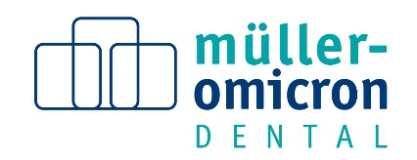

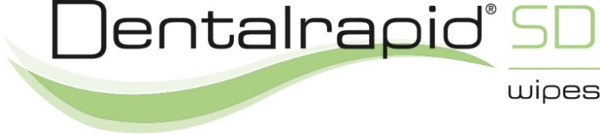

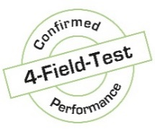
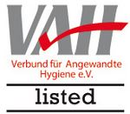

Alkoholové dezinfekční ubrousky
pro přímé použití
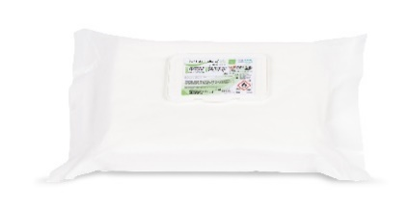
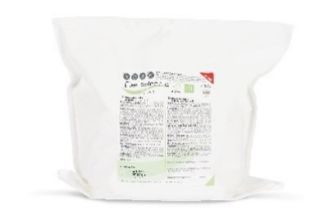
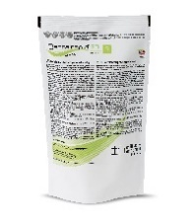






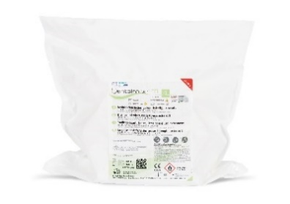


Přednosti:
- Krátká doba působení
- Extrémně široké spektrum účinnosti
- Omezeně virucidní účinek PLUS
- Všechny systémy impregnace tkanin jsou testovány
- zkouška na 4 pole dle VAH

Způsob použití: Jako zdravotnický prostředek: Vlhčené ubrousky s obsahem alkoholu určené k preventivní dezinfekci povrchů zdravotnických prostředků odolných vůči alkoholu. Nevhodné k závěrečné (terminální) dezinfekci invazivních zdravotnických prostředků. Jako biocidní přípravek: Vlhčené ubrousky s obsahem alkoholu určené k rychlé dezinfekci ploch odolných vůči alkoholu.

Pokyny k používání: Uzavíratelný zásobníkový sáček nahoře otevřete a vytáhněte jeden vlhčený ubrousek. Poté sáček ihned znovu těsně uzavřete. Plochy, které chcete dezinfikovat, pečlivě otřete
a nechte působit dezinfekční prostředek. Pouze pro použití na materiálech odolných proti alkoholu (pro akrylátové sklo jsou ubrousky nevhodné). Ubrousky lze po prvním otevření sáčku používat maximálně 28 dní. Datum otevření a datum trvanlivosti je třeba před prvním otevřením sáčku zapsat ručně na štítek nebo do příslušného políčka.

Indikace použití:
Impregnované ubrousky s dávkovačem:
Dentalrapid SD ubrousky S / M / XL
Otevřete horní část sáčku a vložte jej do připrave-ného dávkovače (krabička pro S a nádobka pro M a XL). Zatáhněte za první ubrousek z role a provlékněte jej otvorem ve tvaru hvězdy ve víku. Pevně zatlačte víko na nádobu a pevně ji uzavřete. Opatrně otřete dezinfikované místo a nechte dezinfekční prostředek působit. Určeno pouze pro použití na materiály odolné vůči alkoholu (např. není vhodné pro akrylátové sklo). Po použití vždy pečlivě a pevně uzavřete víčko. Po otevření sáčku lze ubrousky ve vhodné nádobě používat po dobu 28 dnů.

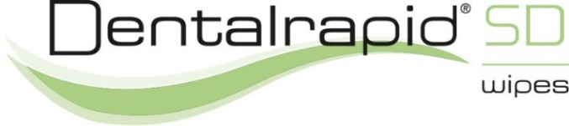

Dokumentace k impregnovaným ubrouskům:
Dentalrapid SD ubrousky M a XL
Z pytlíku sejměte kompletní etiketu Lift & Stick, nalepte ji na obal a vyplňte datum otevření a datum použitelnosti (+ 28 dní).
Dentalrapid SD ubrousky S a L
Pro nejmenší variantu utěrek Dentalrapid SD
S není štítek Lift & Stick. Zde se datum otevření a datum použitelnosti (+ 28 dní) zadává na štítek krabičky. V případě ubrousků Dentalrapid SD L je dokumentace uvedena přímo na štítku balení.

Pokyny pro použití:
Dávkovač je třeba otřít vhodným dezinfekčním ubrouskem nebo roztokem, např. Dentalrapid SD liquid, v souladu s níže uvedenými pokyny pro přípravu. Při aplikaci používejte vhodné rukavice (např. nitrilové ). U ubrousků Dentalrapid SD L není tento postup nutný.

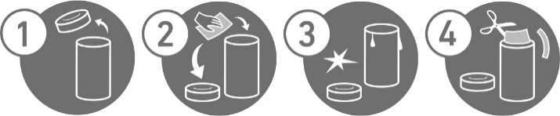

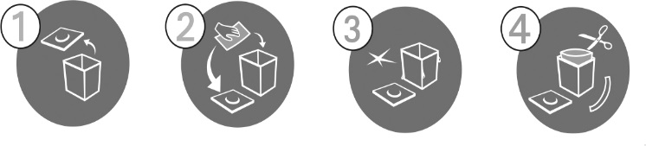

1. Otevřete dávkovač
2. Nádobku a víko dezinfikujte z vnitřní i vnější (všimněte si času aplikace).
3. Nechte zaschnout
4. Otevřete nový sáček, vložte jej do
nádoby/dávkovače, protáhněte utěrku víkem a pevně ji uzavřete.

Spektrum účinku:
Baktericidní (vč. MRSA), levurocidní (Candida albicans), tuberkulocidní (M. terrae), „omezeně virucidní PLUS“ (účinné proti obaleným virům jako např. SARS-CoV-2, HBV, HIV, HCV) a neobaleným adeno-, noro- a rotavirům.

Doba působení (v závislosti na
tekutině, kterou jsou ubrousky napuštěné):
Bakterie a Candida albicans podle
EN 13727, EN 13624 a EN 13697
(vysoké zatížení): Konc. 1 min.,
TbB inaktivace (tuberkulózy)
(M. terrae) podle EN 14348
(vysoké zatížení): Konc. 1min.,
Obalené viry (např. SARS-CoV-2, HBV, HIV, HCV)
podle Něm. sdružení pro potírání virových onemocnění
DVV s vysokým zatížením: Konc. 1min.,
„Omezeně virucidní PLUS“
(noro-, rota- a adenoviry) podle EN 14476 (vysoké zatížení): Konc. 1 min.

Doby působení pro napuštěné ubrousky:
Bakterie a Candida albicans podle EN 16615,
VAH při vysokém zatížení: Konc.2 min., Bakterie a Candida albicans (systém napuštěných ubrousků, položka v seznamu VAH): (nejkratší doba působení pro plošné dezinfekční prostředky na seznamu VAH): Konc. 5 min.

100 g tekutiny k namáčení ubrousků obsahuje:
43,0 g etanolu; 8,0 g 1-propanolu,
0,055 g didecyldimethylamonium-chloridu.

Bezpečnostní pokyny: H 228 Hořlavá tuhá
látka. Chraňte před teplem, horkými povrchy, jiskrami, otevřeným ohněm a jinými zdroji tepla. Zákaz kouření. Používejte ochranné rukavice / ochranu obličeje. Skladujte v uzavřeném obalu. Uchovávejte mimo dosah dětí. Bod vzplanutí podle DIN 51755: cca 27 °C. Velikost dávky max. 50 ml na m2. Celkové aplikované množství na prostor nesmí překročit 100 ml na m2 podlahové plochy prostoru.

Kvalita a velikosti tkaniny:
Typ výrobku | Velikost | Kvalita
Dentalrapid SD wipes |   12 x 20 cm | 23 g / m²
Dentalrapid SD wipes |   23 x 15 cm | 50 g / m²
Dentalrapid SD wipes |   20 x 30 cm | 50 g / m²
Dentalrapid SD wipes |   28 x 30 cm | 50 g / m²

Balení:
Typ výrobku | Balicí jednotka |  | REF
Dentalrapid SD wipes, (lemon),  náplň do sáčku, 100 kapesníků |  | 12 | 71510100
Dentalrapid SD wipes, (lemon)  2 role s 240 kapesníky |  | 1 | 71510240
Dentalrapid SD wipes, (lemon)  Flowpack, 80 ubrousků |  | 6 | 71510080
Dentalrapid SD wipes, (neutral)  2 role s 90 kapesníky |  | 1 | 71500090
  Dentalrapid SD wipes, (lemon)  2 role s 90 kapesníky |  | 1 | 71510090
  Dentalrapid SD wipes, (fruit)  2 role s 90 kapesníky |  | 1 | 71520090
  Dentalrapid SD wipes, (flower)  2 role s 90 kapesníky |  | 1 | 71530090

Doporučené příslušenství:
Produkt: | Balicí jednotka | REF
Univerzální dávkovač  Dávkovací kbelík, prázdný | 1 | 701005012
Univerzální dávkovač  Dóza malá, prázdná | 1 | 701000100
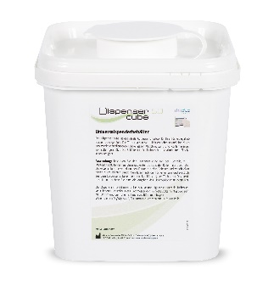
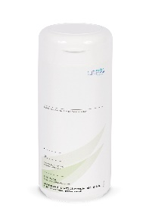

Doba expirace: 3,5 roku od data výroby.

Kontakt:
Další informace o zprávách / výsledcích testů a o hygienickém programu 360° jsou k dispozici na vyžádání. Tel: +49 (0) 2266 4742 - 0
E-mail: info@mueller-omicron.de

Značka kvality od
Müller-Omicron GmbH & Co. KG
Schlosserstr. 1
D-51789 Lindlar
Tel.: +49 (0) 2266 4742-0
Fax: +49 (0) 2266 4742-23
www.mueller-omicron.de
www.mueller-omicron.com

PRISMAN GmbH, Otto-Hahn-Ring 6-18, DE-64653 Lorsch

REV 00-2022-CZ DE

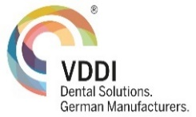
0124

